Visita nuestro Nuevo Portal: http://www.barometrointernacional.com.ve

Estados Unidos

Por Daniela Saidman

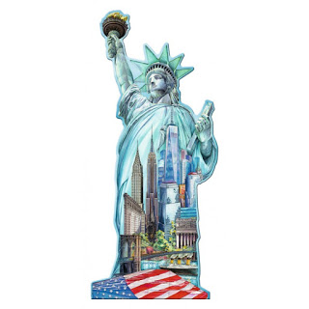
Un afroamericano no necesariamente defiende los derechos de sus iguales, y una mujer tal vez sea más misógina que el peor de los hombres con esta desviación. Pero, es muy poco probable que un empresario traicione su sentido de la acumulación.

Son los pueblos los que deben unir esperanzas para caminar hacia el futuro, la única región que se conquista con los sueños.
América sigue siendo el continente de lo posible. Pese a todo seguimos demostrando que los grandes derrotados de nuestra historia reciente son los conglomerados mediáticos, que se han alejado, ojalá que no definitivamente, de la voz de todos.
Nos toca a nosotros, a los muchos, contar el tiempo que vivimos, reivindicando la condición de juntos y hacedores de esperanzas.
dsaidman@gmail.com

Publicación Barómetro 17-11-16
Los contenidos de los análisis publicados por Barómetro Internacional, son responsabilidad de los autores
Agradecemos la publicación de estos artículos citando esta fuente y solicitamos favor remitir a nuestro correo el Link de la página donde está publicado. Gracias
internacional.barometro@gmail.com

